Лабораторное занятие № 6-7.
Циклические алгоритмы
Выполнил Дацук ИСП-3-27
Задание 8:
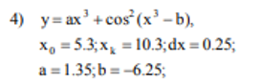
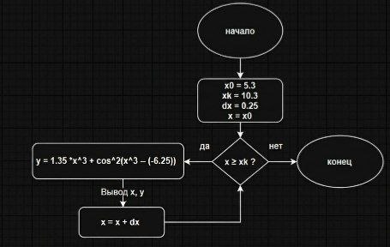


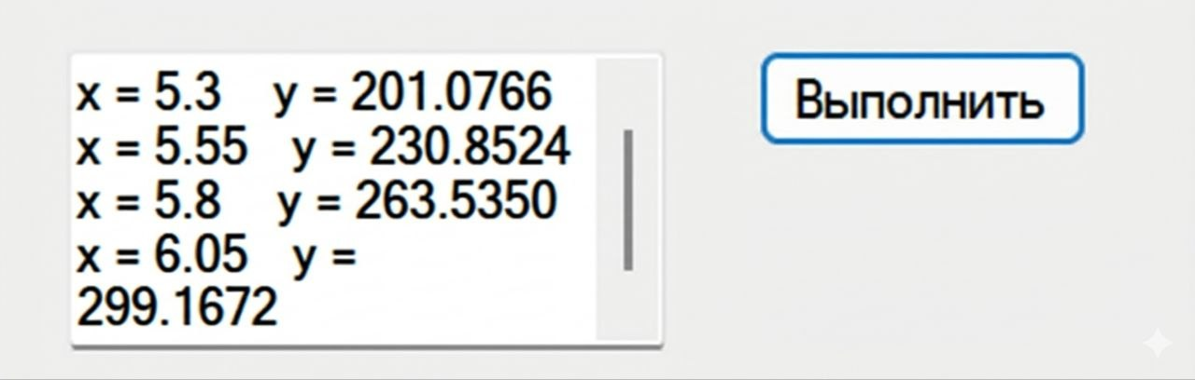
double x0 = 5.3;
double xk = 10.3;
double dx = 0.25;

textBox1.Clear();

for (double x = x0; x >= xk; x += dx)
{
double y = 1.35 * Math.Pow(x, 4) + Math.Sin(-6.25 + x);
textBox1.AppendText($"x = {x:F2} y = {y:F4}\r\n");
}

